Einladung Pfingstausfahrt 18. Mai - 20. Mai 2024
Haute-Savoie (Obersavoyen bzw. Hochsavoyen)
Treffpunkt: | Samstag 18.05.2024
Zeit: | Treffpunkt: 11.00  Restaurant Schärligbad  Schärligbad 1  6196 Marbach LU
Abfahrt: | 12.30 (vollgetankt) Richtung Schallenbergpass, Spiez, Jaunpass
Zvierihalt: | Ca. 14.30: anschliessend Fahrt Richtung Gruyère, Col des Mosses, Aigle, Morgins Pass
Ankunft: | Ca. 17.00-17.30 (Ab Escholzmatt ca. 200km)  Les Cornettes Resort & Spa,  43 Routes des Frasses  74360 La Chapelle-d’Abondance, Frankreich  https://www.lescornettes.com/en/
Kosten pro Person inkl. Frühstück, Nachtessen, Apéritif des Hauses,  eine Weinflasche pro Abend für 4 Personen und freier Zugang zum AyurOm Spa-Bereich | € 225.- 2 Nächte im Doppelzimmer  € 295.- 2 Nächte im Einzelzimmer
Anmeldung bis 15.2.24 | president@the15ers.ch

Kopieren und in das Mail einfügen und ergänzen:
---------------------------------------------------------------------------------------------------------------------------
Anmeldung: Name:
Vorname:
Anzahl Personen:
Gewünschtes Zimmer:
(Bemerkung zum Zimmer (Doppelzimmer / Einzelzimmer)

Haute-Savoie (Obersavoyen bzw. Hochsavoyen)
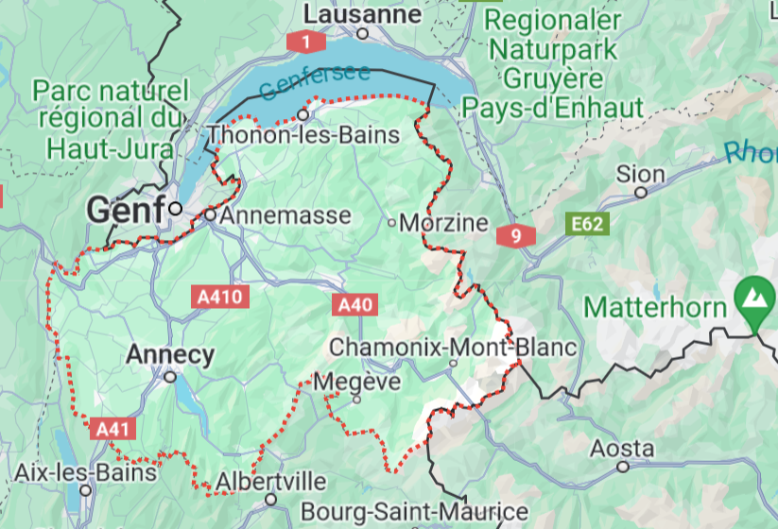
Les Cornettes besitzt ein Wellnessbereich mit Schwimmbad, Whirlpool, Hammam, Sauna und Massagen im Herzen der Haute-Savoie, der ganz der Entspannung und Beruhigung gewidmet ist.
Für diejenigen, die z.B. am Sonntag im Hotel bleiben wollen, bietet das AyurOm Spa-Team https://www.ayurom.fr/en/ ein reichhaltiges Angebot an Massagen aus ayurvedischen Traditionen und traditioneller indischer Medizin an.
Reservierung ist vorab notwendig: contact@ayurom.fr
